PRESSEINFORMATION
Senftenberg, 3. Mai 2023

The smarter E Europe, 14. bis 16. Juni 2023 in München – Halle B5, Stand 651

Schlüsselfertige Lösung zur Ladesäulenabrechnung
Automatisierte Rechnungsläufe gegenüber deutschlandweiten E-Mobility-Providern bei gleichzeitiger Berücksichtigung von Filialstrukturen

Mit einer neuen Lösung für die Roaming-Abrechnung von Ladesäulen, die in Zusammenarbeit mit einem großen deutschen Handelsunternehmen umgesetzt wurde, beweist die AKTIF Unternehmensgruppe, dass moderne Geschäftsmodelle im Sinne der Energie- und Verkehrswende nicht an der Komplexität der dahinterstehenden Datenaustauschprozesse scheitern müssen. Durch die spezifische Erweiterung der Energielogistiksoftware AKTIF@dataService lassen sich nicht nur die Abrechnungsläufe gegenüber allen deutschlandweiten Ladestromanbietern (E-Mobility-Provider – EMP) ladesäulenübergreifend abbilden und bündeln. Darüber hinaus ist auch eine ladepunktscharfe Vergütung der unterschiedlichen Ladesäulenbetreiber (Charge Point Operator – CPO) im Filialnetz möglich.

Vordergründig erscheint die Nutzung öffentlicher Ladesäulen via Roaming einfach: Der Elektromobilist lädt sein Fahrzeug an der Ladesäule mit einem festen Tarif eines zuvor selbst gewählten Roaming-Anbieters unabhängig vom Standort des Ladepunkts. Weniger trivial ist die Abbildung der damit einhergehenden Datenaustausch- und Abrechnungsprozesse. „Es zählt vor allem eine passgenaue Stamm- und Vertragsdatenverwaltung für Ladesäulen, Kunden und Vertragspartner, die das Fundament für die stichhaltige Abrechnung bildet“, weiß Lars Ehler, Geschäftsführer der AKTIF Unternehmensgruppe. Ladesäulenbetreiber, die Roaming-Konzepte umsetzen wollen, sollten den Aufwand der Abrechnung – bei mittlerweile über 250 Ladestromanbietern, Tendenz steigend – nicht unterschätzen.

Auf Basis der weitreichenden energiewirtschaftlichen Expertise hat AKTIF das Datenmodell seiner Software exakt an diese Anforderungen angepasst. Damit lassen sich nun nicht nur die relevanten Stammdaten aller beteiligten Akteure (Charge Point Operator, E-Mobility Provider, Roaming Network Operator) und die Details zu jedem Ladepunkt abbilden, auch die Informationen zu einzelnen Ladevorgängen sind jederzeit nachvollziehbar. Er wird sofort ersichtlich, wer wann wieviel und was (Gleichstrom, Wechselstrom) geladen hat. Die Abrechnung gegenüber den relevanten Marktpartnern – inklusive Berücksichtigung von Dienstleistungsentgelten – erfolgt auf dem Fundament dieser Daten in jede Richtung automatisiert. Im Fall des Einzelhandelsunternehmens lassen sich gegenüber jedem einzelnen Ladestromanbieter alle standortübergreifenden Ladevorgänge monatlich bündeln und abrechnen. Im Umkehrschluss erhalten auch die einzelnen Filialen monatlich eine Roaming-Anbieter-übergreifende Dienstleistungsabrechnung zu den geleisteten Ladevorgängen pro Standort.

„Durch die Anpassung unserer Software an die Anforderungen rund um die Abrechnung von E-Mobilität sind wir in der Lage, einschlägige Geschäftsmodelle unterschiedlichster Ausprägung zu unterstützen. Diese können dann schnell zum Laufen gebracht werden und Wirkung entfalten“, so Ehrler.

Smarter E: Innovative Konzepte praxistauglich aufsetzen
Die weitreichenden Möglichkeiten der Ladesäulenabrechnung sind eines der Themen des Messeauftritts der AKTIF Unternehmensgruppe zur diesjährigen „The smarter E Europe“ am Stand 651 in Halle B5. Aber auch weitere Aspekte im Hinblick auf die Direktvermarktung erneuerbarer Energien oder die prozessseitige Abbildung von Quartierstrom-Initiativen, bei denen langjährige energiewirtschaftliche Erfahrung maßgeblich zum Erfolg beiträgt, stehen im Fokus.

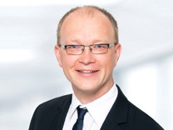 | 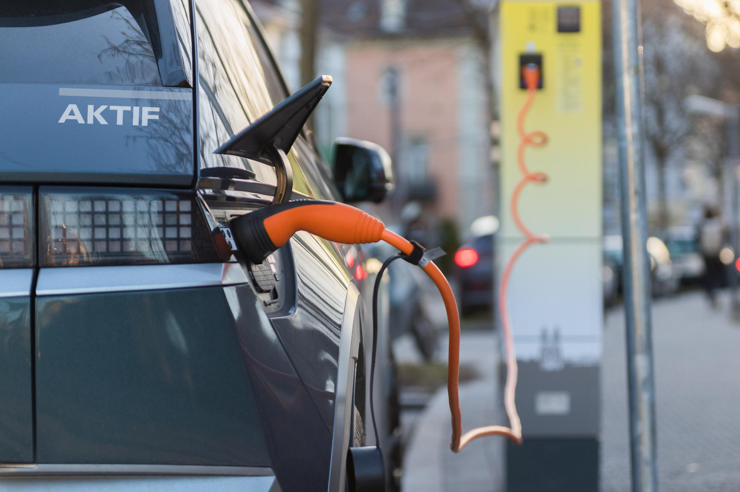
Lars Ehrler, Geschäftsführer der AKTIF-Unternehmensgruppe | Mit ihrer Lösung zur Ladesäulenabrechnung bricht die AKTIF Unternehmensgruppe die Komplexität der Daten-, Rechnungs- und Zahlungsflüsse auf.

Das Bildmaterial finden Sie in unserem Medienportal press-n-relations.amid-pr.com zum Download (Suchbegriff „AKTIF Ladesäulenabrechnung“). Selbstverständlich schicke ich Ihnen die Dateien auch gerne per E-Mail zu. Kontakt: rh@press-n-relations.de

Weitere Informationen:  AKTIF Unternehmensgruppe – Jenny Seidling  Töpferstraße 9 – D-01968 Senftenberg  Tel: +49 3573 36318 0  presse(at)aktif-technology.com  https://aktif.energy | Presse- und Öffentlichkeitsarbeit:  Press’n’Relations GmbH – Rebecca Horn / Christoph Buck  Magirusstraße 33 – D-89077 Ulm  Tel: +49 731 96 287 15 / +49 731 96 287 21  rh(at)press-n-relations.de / cb(at)press-n-relations.de  https://press-n-relations.com
AKTIF-Unternehmensgruppe
Die AKTIF-Unternehmensgruppe mit Sitz in Senftenberg bietet seit 1997 flexible und lösungsorientierte IT-Systeme sowie Dienstleistungen zur Abwicklung der spezifischen Marktprozesse im Rahmen von Energiehandel, -überwachung und -vertrieb.

